ЕДИНЫЙ УРОК ПО БЕЗОПАСНОСТИ В СЕТИ ИНТЕРНЕТ

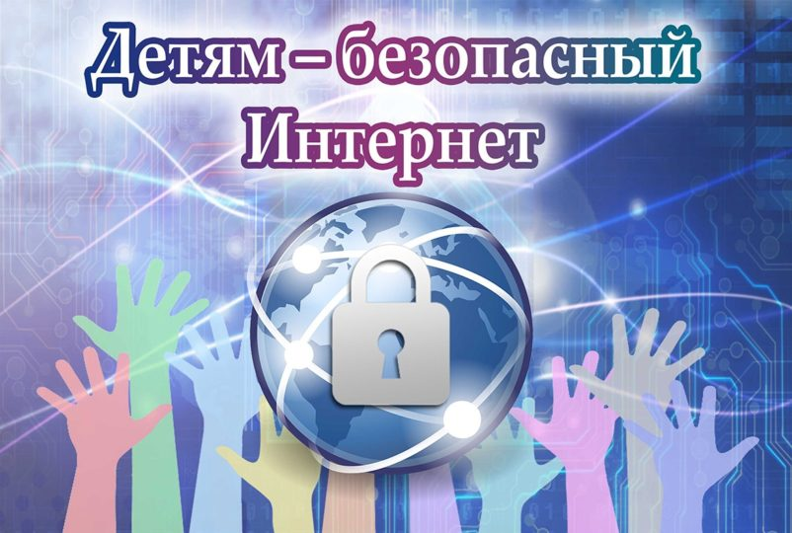
Единый урок безопасности в сети Интернет – цикл мероприятий, направленных на повышение уровня информационной безопасности детей. Его цель – обеспечение внимания родительской и педагогической общественности к проблеме обеспечения безопасности и развития детей в информационном пространстве.
Решение о проведении Единого урока было принято в 2014 году на основании результатов парламентских слушаний «Актуальные вопросы обеспечения информационной безопасности детей при использовании ресурсов сети Интернет». Впервые Единый урок прошел осенью того же года.
Минобрнауки России включило проведение Единого урока в ежегодно формируемый министерством календарь образовательных событий на учебный год.
Единый урок, включая его мероприятия и информационно-методический контент по его проведению, ориентирован на возраст детей и подростков с 5 до 19 лет, что позволяет организовать обучение информационной безопасности и цифровой грамотности детей в старших группах детского сада до выпускников учреждений среднего профессионального образования.

МАТЕРИАЛЫ ДЛЯ ЕДИНОГО УРОКА ПО БЕЗОПАСНОСТИ В СЕТИ ИНТЕРНЕТ
- Методические рекомендации по основам информационной безопасности для обучающихся общеобразовательных организаций с учётом информационных, потребительских, технических и коммуникативных аспектов информационной безопасности направлены на организацию преподавания основ информационной безопасности в общеобразовательных организациях Российской Федерации. WORD. PDF.
- Методические рекомендации по обработке персональных данных в общеобразовательных организациях. PDF.
- Курс для начального, общего и полного среднего образования межпредметной области «Основы кибербезопасности»: Курс «Основы кибербезопасности», Учебные модули, Тематическое планирование 2-4 класс (Окружающий_мир) , Тематическое планирование 5-10 класс (ОБЖ) и Тематическое планирование 7-11 класс (Информатика);
- Рабочая программа квеста по цифровой грамотности «Сетевичок» для включения в программу внеурочной деятельности учреждения.
- Видео-урок по кибербезопасности для детей Председателя Временной комиссии Совета Федерации по развитию информационного общества Л.Н. Боковой. Вы можете запустить его как на сайте, так и скачать. Скачать файл (mp4, 800 МБ), Вторая ссылка. Смотреть онлайн.
- Вклейки в дневники учащихся. Данные вкладки рекомендуется распечатать и вклеить в блок домашних заданий на субботу в дневники обучающихся.
- Видео-урок портала «Сетевичок» совместно с НП «Лига безопасного Интернета». Скачать файл (mp4, 800 МБ). Смотреть онлайн.
- Методические материалы подготовлены специалистами ФГАОУ «Академия повышения квалификации и профессиональной переподготовки работников образования». Материалы 2017 года, рекомендации 2016 года, 2015 года, 2014 года.
- Учебное пособие по медиа-информационной грамотности от Министерства связи и массовых коммуникаций России.
- Материалы к урокам безопасного интернета также были подготовлены специалистами НП «Лига безопасного интернета». Материалы к уроку в старших классах (Презентация), в средних классах (Презентация, Презентация в обновленном дизайне), в начальных классах. (Анимированая презентация, примерный конспект урока, презентация). Методические рекомендации по проведению уроков безопасного интернета в школах
- НП «Лига безопасного интернета» был осуществлен перевод на русский язык словенского мультсериала «SheepLive»: Белые овцы, Тайный друг, Не танцуй с волком, Девяносто девять, Невоспитанный, Болтун, Королева красоты, Карнавальный костюм, Бал-маскарад, Тысяча друзей, Чужой телефон, Фейерверк, Руки вверх, В глупом положении, Корзина покупок, Игра в снежки, Телефономания и Затуманенные головы.

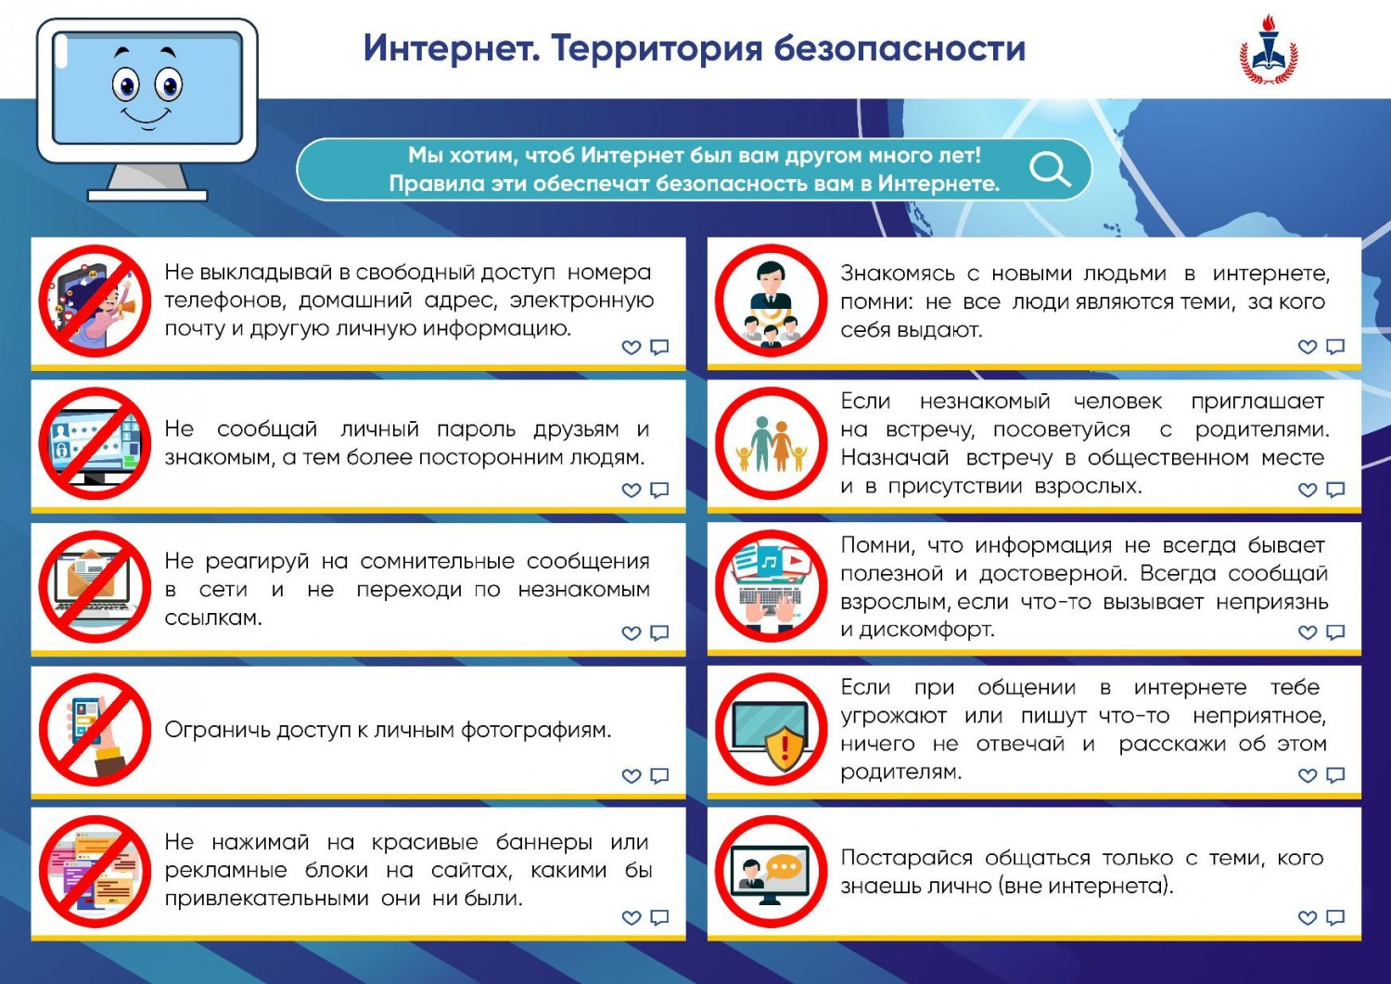

Носкова О.В., учитель ОБЖ

